2016


Verilog 语言 ·实验报告·

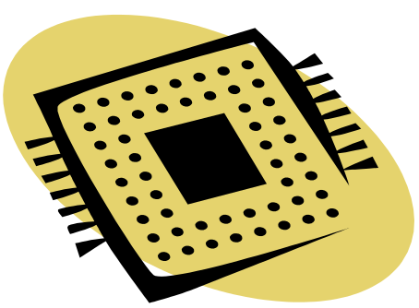
专 业： | 计算机科学与技术
班 级： | 计科1409班
学 号： | U201414800
姓 名： | 刘一龙
电 话： | 15927004132
邮 件： | sabertazimi@gmail.com
完成日期： | 2016年6月13日



目 录
1 组合逻辑电路实验 1
1.1 实验目的 1
1.2 实验内容及要求 1
1.3 实验方案 1
1.4 实验步骤 1
1.5 故障及分析 4
1.6 仿真与结果 4
1.7 心得与体会 4
2 时序逻辑电路实验 5
2.1 实验目的 5
2.2 实验内容及要求 5
2.3 实验方案 5
2.4 实验步骤 5
2.5 故障及分析 9
2.6 仿真与结果 9
2.7 心得与体会 9
3 数据通路一实验 10
3.1 实验目的 10
3.2 实验内容及要求 10
3.3 实验方案 10
3.4 实验步骤 10
3.5 故障及分析 15
3.6 仿真与结果 15
3.7 心得与体会 15
4 数据通路二实验 16
4.1 实验目的 16
4.2 实验内容及要求 16
4.3 实验方案 16
4.4 实验步骤 16
4.5 故障及分析 20
4.6 仿真与结果 21
4.7 心得与体会 21
5 实验 23
5.1 实验目的 23
5.2 实验内容及要求 23
5.3 实验方案 23
5.4 实验步骤 23
5.5 故障及分析 24
5.6 仿真与结果 24
5.7 心得与体会 24
6 数据通路二实验 26
6.1 实验目的 26
6.2 实验内容及要求 26
6.3 实验方案 26
6.4 实验步骤 26
6.5 故障及分析 27
6.6 仿真与结果 27
6.7 心得与体会 27
7 数据通路二实验 29
7.1 实验目的 29
7.2 实验内容及要求 29
7.3 实验方案 29
7.4 实验步骤 29
7.5 故障及分析 30
7.6 仿真与结果 30
7.7 心得与体会 30
8 数据通路二实验 32
8.1 实验目的 32
8.2 实验内容及要求 32
8.3 实验方案 32
8.4 实验步骤 32
8.5 故障及分析 33
8.6 仿真与结果 33
8.7 心得与体会 33
9 意见和建议 34

组合逻辑电路实验

实验目的
掌握运用Verilog编写组合逻辑电路，并编写相应TestBench文件进行仿真测试。

实验内容及要求
- 完成 Lab2 所有pdf上的实验(具体完成情况不写入此报告，已请相关指导老师检查);
- 运用数据流(Dataflow)级语句，实现一个32位全加器。

实验方案
运用连接运算符{}，可快速实现任意位数的数据匹配赋值，在一定程度上实现 Haskell 语言中模式匹配的语法糖。运用连续复制语句assign与加法运算符+，结合连接运算符{}，可轻松实现32位全加器。

实验步骤
- 编写 _32bit_adder 模块;
`timescale 1ns / 1ps
module _32bit_adder(
input [31:0] a,
input [31:0] b,
input cin,
output cout,
output [31:0] s
);

assign {cout, s} = a + b + cin;
endmodule
- 进行设计综合，验证上述模块是否存在语法错误;
- 编写 _32bit_adder_tb TestBench 模块;
`timescale 1ns / 1ps
module _32bit_adder_tb(

);
reg [31:0] a;
reg [31:0] b;
reg cin;
wire cout;
wire [31:0] s;
integer i;
integer j;

_32bit_adder DUT (.a(a), .b(b), .cin(cin), .cout(cout), .s(s));

initial begin
#10000000 $finish;
end

initial begin
a = 0; b = 0; cin = 0;
for (i = 0 ; i < 500; i = i + 1) begin
#2 a = i;
#2
for (j = 0; j < 500; j = j + 1) begin
#2 b = j;
#3;
if ({cout, s} == (a + b + cin)) $display("Test Passed");
else $display("Test Failed: %b + %b + %b != %b%b", a, b, cin, cout, s);
end
end
#2 cin = 1;
#2
for (i = 0 ; i <500; i = i + 1) begin
#2 a = i;
#2
for (j = 0; j < 500; j = j + 1) begin
#2 b = j;
#3;
if ({cout, s} == (a + b + cin)) $display("Test Passed");
else $display("Test Failed: %b + %b + %b != %b%b", a, b, cin, cout, s);
end
end
#2 cin = 1;
#2
for (i = 200000 ; i <250000; i = i + 1) begin
#2 a = i;
#2
for (j = 0; j < 500; j = j + 1) begin
#2 b = j;
#3;
if ({cout, s} == (a + b + cin)) $display("Test Passed");
else $display("Test Failed: %b + %b + %b != %b%b", a, b, cin, cout, s);
end
end
#20;
end
endmodule
- 进行仿真，验证上述模块是否存在逻辑错误。

故障及分析
由于使用了巧妙的实现方式，未遇到逻辑错误。

仿真与结果
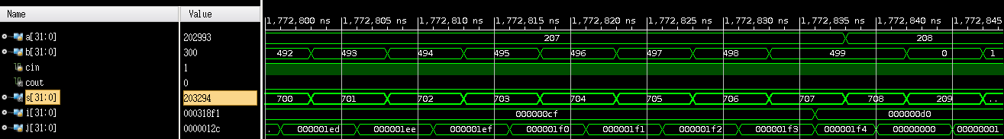
图1-1 32位全加器(局部)仿真图
仿真结果符合预期，证明模块实现正确无误。

心得与体会
- Verilog 语言中存在许多优雅的语法，善用这些工具，可以使得 FPGA 编写变得更加高效、强大;
- 此次实验足足有20余个大大小小的组合电路需要实现，通过此次实验，快速地掌握了 Verilog 的基本语法，快速地掌握了 Vivado 的基本操作，快速地掌握了一些基本组合电路的实现方式。

时序逻辑电路实验

实验目的
掌握时序逻辑电路的 Verilog 实现与基本应用。

实验内容及要求
- 掌握基本触发器的工作原理、Verilog 实现与基本应用;
- 掌握寄存器的工作原理，掌握串/并行触发器的 Verilog 实现与基本应用;
- 掌握只读存储器的工作原理与Verilog 实现，运用只读存储器实现多路选择器与多位乘法器;
- 运用所学知识，实现课内所学的一个时序逻辑电路。
其中，(1)、(2)、(3)项不写入此次报告(但作为完成(4)以及之后数据通路实验的必备先导知识，笔者仍将 Lab3 所有pdf上的实验都完成了)。

实验方案
使用行为级语句可以轻松实现2位模4加法计数器。

实验步骤
- 编写 _2bit_up_counter_with_synch_load_enable_clear 模块;
`timescale 1ns / 1ps
module _2bit_up_counter_with_synch_load_enable_clear(
input Clock,
input Clear,
input Enable,
input Load,
output [1:0] Q
);

reg [1:0] count;

assign Q = count;

always @(posedge Clock) begin
if (Clear) count <= 2'b00;
else if (Enable)
if (Load && count == 2'b11) count <= 2'b00;
else count <= count + 1;
end
endmodule
- 进行设计综合，验证上述模块是否存在语法错误;
- 编写 _2bit_up_counter_with_synch_load_enable_clear_tb TestBench 模块;
`timescale 1ns / 1ps
module _2bit_up_counter_with_synch_load_enable_clear_tb(
);

reg Clock, Clear, Enable, Load;
wire [1:0] Q;

_2bit_up_counter_with_synch_load_enable_clear DUT (.Clock(Clock), .Clear(Clear), .Enable(Enable), .Load(Load), .Q(Q));

initial begin
#300 $finish;
end

initial begin
Clock = 0; Clear = 0; Enable = 0; Load = 0;
#5 Clock = 1;
#5 Clock = 0; // 10ns
#5 Clock = 1;
#5 Clock = 0; Enable = 1;
#5 Clock = 1;
#5 Clock = 0;
#5 Clock = 1;
#5 Clock = 0; Clear = 1;
#5 Clock = 1;
#5 Clock = 0; // 50ns
#5 Clock = 1;
#5 Clock = 0; Clear = 0;
#5 Clock = 1;
#5 Clock = 0;
#5 Clock = 1;
#5 Clock = 0; Load = 1;
#5 Clock = 1;
#5 Clock = 0; Load = 0; // 90ns
#5 Clock = 1;
#5 Clock = 0; // 100ns
#5 Clock = 1;
#5 Clock = 0; // 110ns
#5 Clock = 1;
#5 Clock = 0;
#5 Clock = 1;
#5 Clock = 0;
#5 Clock = 1;
#5 Clock = 0;
#5 Clock = 1;
#5 Clock = 0; // 150ns
#5 Clock = 1;
#5 Clock = 0;
#5 Clock = 1;
#5 Clock = 0; Enable = 0;
#5 Clock = 1;
#5 Clock = 0;
#5 Clock = 1;
#5 Clock = 0; // 190ns
#5 Clock = 1;
#5 Clock = 0; // 200ns
#5 Clock = 1;
#5 Clock = 0; Enable = 1; // 210ns
#5 Clock = 1;
#5 Clock = 0;
#5 Clock = 1;
#5 Clock = 0;
#5 Clock = 1;
#5 Clock = 0;
#5 Clock = 1;
#5 Clock = 0; // 250ns
#5 Clock = 1;
#5 Clock = 0;
#5 Clock = 1;
#5 Clock = 0;
#5 Clock = 1;
#5 Clock = 0;
#5 Clock = 1;
#5 Clock = 0; // 290ns
#5 Clock = 1;
#5 Clock = 0; // 300ns
end
endmodule
- 进行仿真，验证上述模块是否存在逻辑错误。

故障及分析
由于有了 Lab3 中接近15个大大小小的时序逻辑电路的实现经验，在实现2位模4加法计数器时并未遇到较大的逻辑错误。

仿真与结果
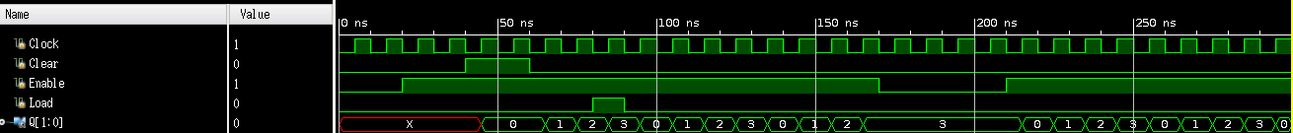
图2-1 2位模4加法计数器仿真图
仿真结果符合预期，证明模块实现正确无误。

心得与体会
由于认认真真地完成了 Lab3 中关于各种触发器、寄存器、只读存储器的实现与应用，编写一个加法计数器显得十分地得心应手。这说明，充分的练习有助于加深对 Verilog 知识的了解与掌握，并同时提高对数字逻辑知识的了解与掌握。

数据通路一实验

实验目的
通过完成数据通路的设计，加深对 Verilog 的掌握。

实验内容及要求
根据之前几次实验所学知识，完成一个带二路选择器、简单寄存器与简单加法器的数据通路的实现。

实验方案
- 观察需实现数据通路，分析得出，需要二路选择器、简单寄存器与简单加法器;
- 运用行为级语句与 parameter 变量，实现位长可变的二路选择器;
- 运用行为级语句与 parameter 变量，运用D触发器实现位长可变的简单寄存器;
- 运用数据流级语句与 parameter 变量，实现位长可变的简单加法器;
- 在顶层数据通路模块里，实例化对应数量的选择器、寄存器与加法器，并将其端口按照数据通路图正确连接，完成数据通路的实现。

实验步骤
- 按照实验方案编写 mux_8bit_2to1_behavior、Register_behavior、Adder_dataflow 模块;
`timescale 1ns / 1ps
module mux_8bit_2to1_behavior
#(parameter DATA_WIDTH = 8)
(
input [(DATA_WIDTH - 1):0] x,
input [(DATA_WIDTH - 1):0] y,
input s,
output reg [(DATA_WIDTH - 1):0] m
);

always @(x or y or s) begin
if (s == 0) m = x;
else m = y;
end
endmodule

module Register_behavior
#(parameter DATA_WIDTH = 8)
(
input Clk,
input [(DATA_WIDTH - 1):0] D,
input reset,
input [(DATA_WIDTH - 1):0] reset_value,
output reg [(DATA_WIDTH - 1):0] Q
);

always @(posedge Clk) begin
if (reset) Q <= reset_value;
else Q <= D;
end
endmodule

module Adder_dataflow
#(parameter DATA_WIDTH = 8)
(
input [(DATA_WIDTH - 1):0] a,
input [(DATA_WIDTH - 1):0] b,
output [(DATA_WIDTH - 1):0] s
);

assign s = a + b;
endmodule
- 利用以上模块编写 Data_path_with_mux_adder_register 模块;
`timescale 1ns / 1ps
module Data_path_with_mux_adder_register
#(parameter DATA_WIDTH = 8) (Clk, reset, reset_value, s0, s1, s2, s3, s0_o, s1_o, s2_o, s3_o, r0_o, r1_o, acc_o, s );

input Clk;
input reset;
input [(DATA_WIDTH - 1):0] reset_value;
input s0;
input s1;
input s2;
input s3;
output [(DATA_WIDTH - 1):0] s0_o;
output [(DATA_WIDTH - 1):0] s1_o;
output [(DATA_WIDTH - 1):0] s2_o;
output [(DATA_WIDTH - 1):0] s3_o;
output [(DATA_WIDTH - 1):0] r0_o;
output [(DATA_WIDTH - 1):0] r1_o;
output [(DATA_WIDTH - 1):0] acc_o;
output [(DATA_WIDTH - 1):0] s;

mux_8bit_2to1_behavior #(DATA_WIDTH) S0 (.x(s3_o), .y(r0_o), .s(s0), .m(s0_o));
mux_8bit_2to1_behavior #(DATA_WIDTH) S1 (.x(s3_o), .y(r1_o), .s(s1), .m(s1_o));
mux_8bit_2to1_behavior #(DATA_WIDTH) S2 (.x(r0_o), .y(r1_o), .s(s2), .m(s2_o));
mux_8bit_2to1_behavior #(DATA_WIDTH) S3 (.x(s2_o), .y(acc_o), .s(s3), .m(s3_o));

Register_behavior #(DATA_WIDTH) R0 (.Clk(Clk), .reset(reset), .reset_value(reset_value), .D(s0_o), .Q(r0_o));
Register_behavior #(DATA_WIDTH) R1 (.Clk(Clk), .reset(reset), .reset_value(reset_value), .D(s1_o), .Q(r1_o));
Register_behavior #(DATA_WIDTH) ACC (.Clk(Clk), .reset(reset), .reset_value(reset_value), .D(s), .Q(acc_o));

Adder_dataflow #(DATA_WIDTH) ADD (.a(acc_o), .b(s2_o), .s(s));
endmodule
- 进行设计综合，验证上述模块是否存在语法错误;
- 编写Data_path_with_mux_adder_register_tb TestBench 模块;
`timescale 1ns / 1ps
module Data_path_with_mux_adder_register_tb(

);

parameter DATA_WIDTH = 16;

reg Clk, reset, s0, s1, s2, s3;
reg [(DATA_WIDTH - 1):0] reset_value;
wire [(DATA_WIDTH - 1):0] s0_o, s1_o, s2_o, s3_o, r0_o, r1_o, acc_o, s;
integer i, j;

Data_path_with_mux_adder_register #(DATA_WIDTH) DUT (.Clk(Clk), .reset(reset), .reset_value(reset_value), .s0(s0), .s1(s1), .s2(s2), .s3(s3), .s0_o(s0_o), .s1_o(s1_o), .s2_o(s2_o), .s3_o(s3_o), .r0_o(r0_o), .r1_o(r1_o), .acc_o(acc_o), .s(s));

initial begin
#650 $finish;
end

initial begin
Clk = 0;
for (i = 0; i < 65; i = i + 1) begin
#10 Clk = ~Clk;
end
end

initial begin
reset = 0;
{s3, s2, s1, s0} = 4'b0000;
reset_value = {{(DATA_WIDTH/2){1'b0}}, {(DATA_WIDTH/2){1'b1}}};
#10 reset = 1;
#10 reset = 0;
for (j = 1; j < 16; j = j + 1) begin
#40 {s3, s2, s1, s0} = j;
end
#20;
end
endmodule
- 进行仿真，验证上述模块是否存在逻辑错误。

故障及分析
观察RTL级电路图，发现8个模块排列正常，所有引脚连接没有异常。

仿真与结果
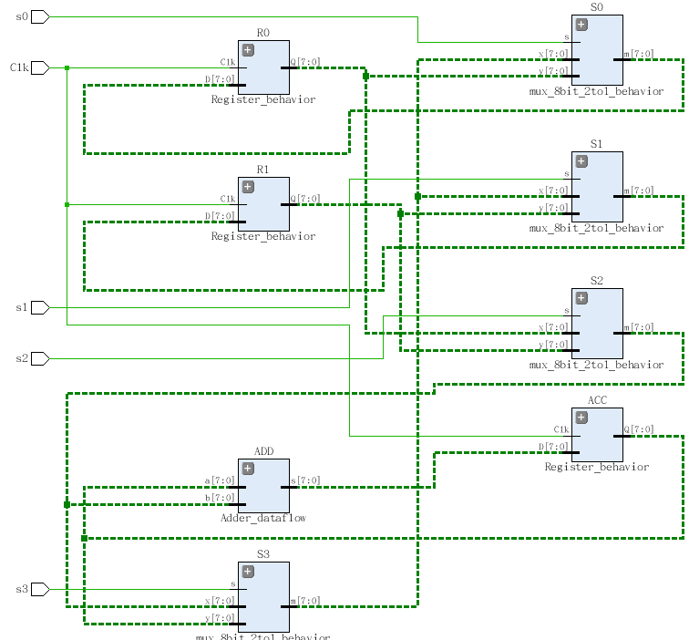
图3-1 数据通路RTL级电路图
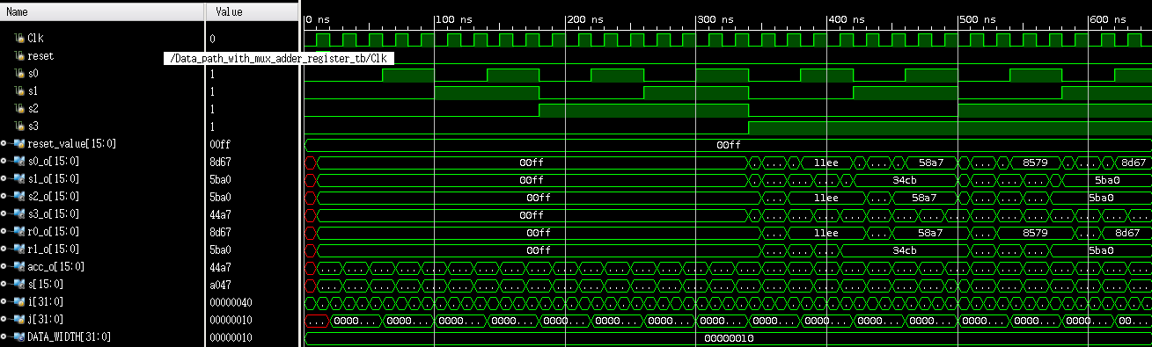
图3-2 数据通路仿真图
仿真结果符合预期，证明模块实现正确无误。

心得与体会
通过实现数据通路，加深了对组合逻辑电路与时序逻辑电路的理解，加深了对选择器、寄存器与加法器的掌握，加深了对计算机体系结构的初步认识。

数据通路二实验

实验目的
通过完成数据通路的设计，加深对 Verilog 的掌握。

实验内容及要求
根据之前几次实验所学知识，完成一个带二路选择器、简单寄存器、简单加法器与内存储器的数据通路的实现。

实验方案
- 观察需实现数据通路，分析得出，需要二路选择器、简单寄存器、简单加法器与内存储器;
- 运用行为级语句与 parameter 变量，实现位长可变的二路选择器;
- 运用行为级语句与 parameter 变量，运用D触发器实现位长可变的简单寄存器;
- 运用数据流级语句与 parameter 变量，实现位长可变的简单加法器;
- 运用数据流级语句、parameter 变量与 $readmemb 系统任务，实现位长可变的简单内存储器;
- 在顶层数据通路模块里，实例化对应数量的选择器、寄存器与加法器，并将其端口按照数据通路图正确连接，完成数据通路的实现。

实验步骤
- 按照实验方案编写 mux_8bit_2to1_behavior、Register_behavior、Adder_dataflow 、memory 模块;
`timescale 1ns / 1ps
module memory
#(parameter DATA_WIDTH = 8)
(
input [(DATA_WIDTH - 1):0] address,
output [(DATA_WIDTH - 1):0] data
);

reg [(DATA_WIDTH - 1):0] MEM [0:(2**(DATA_WIDTH) - 1)];

assign data = MEM[address];

initial begin
$readmemb("/home/sabertazimi/gitrepo/hust-lab/verilog/lab4/lab4_1/lab4_1.srcs/sources_1/new/memory.dat", MEM, 0, 255);
end
endmodule
- 利用以上模块编写 Datapath_with_mux_adder_register_memory 模块;
`timescale 1ns / 1ps
module Datapath_with_mux_adder_register_memory
#(parameter DATA_WIDTH = 8)
(
input Clk,
input reset,
input [(DATA_WIDTH - 1):0] reset_value,
input a_sel,
input next_sel,
input sum_sel,
output [(DATA_WIDTH - 1):0] a_o,
output [(DATA_WIDTH - 1):0] next_o,
output [(DATA_WIDTH - 1):0] sum_o,
output [(DATA_WIDTH - 1):0] ld_next_o,
output [(DATA_WIDTH - 1):0] ld_sum_o,
output [(DATA_WIDTH - 1):0] add1_o,
output [(DATA_WIDTH - 1):0] add2_o,
output [(DATA_WIDTH - 1):0] mem_o,
output next_zero
);

assign next_zero = (next_o == 0);

mux_8bit_2to1_behavior #(DATA_WIDTH) A (.x(ld_next_o), .y(add2_o), .s(a_sel), .m(a_o));
mux_8bit_2to1_behavior #(DATA_WIDTH) NEXT (.x(0), .y(mem_o), .s(next_sel), .m(next_o));
mux_8bit_2to1_behavior #(DATA_WIDTH) SUM (.x(0), .y(add1_o), .s(sum_sel), .m(sum_o));

Register_behavior #(DATA_WIDTH) LD_NEXT (.Clk(Clk), .D(next_o), .reset(reset), .reset_value(reset_value), .Q(ld_next_o));
Register_behavior #(DATA_WIDTH) LD_SUM (.Clk(Clk), .D(sum_o), .reset(reset), .reset_value(reset_value), .Q(ld_sum_o));

Adder_dataflow #(DATA_WIDTH) ADD1 (.a(ld_sum_o), .b(mem_o), .s(add1_o));
Adder_dataflow #(DATA_WIDTH) ADD2 (.a(ld_next_o), .b(1), .s(add2_o));

memory #(DATA_WIDTH) MEM (.address(a_o), .data(mem_o));
endmodule
- 进行设计综合，验证上述模块是否存在语法错误;
- 编写 Datapath_with_mux_adder_register_memory_tb TestBench 模块;
`timescale 1ns / 1ps
module Datapath_with_mux_adder_register_memory_tb(

);

parameter DATA_WIDTH = 8;

reg Clk, reset, a_sel, next_sel, sum_sel;
reg [(DATA_WIDTH - 1):0] reset_value;
wire [(DATA_WIDTH - 1):0] a_o, next_o, sum_o, ld_next_o, ld_sum_o, add1_o, add2_o, mem_o;
wire next_zero;
integer i, j;

Datapath_with_mux_adder_register_memory #(DATA_WIDTH) DUT (.Clk(Clk), .reset(reset), .reset_value(reset_value), .a_sel(a_sel), .next_sel(next_sel), .sum_sel(sum_sel),
.a_o(a_o), .next_o(next_o), .sum_o(sum_o), .ld_next_o(ld_next_o), .ld_sum_o(ld_sum_o), .add1_o(add1_o), .add2_o(add2_o), .mem_o(mem_o), .next_zero(next_zero));

initial begin
#1000 $finish;
end

initial begin
Clk = 0;
for (i = 0; i < 100; i = i + 1) begin
#10 Clk = ~Clk;
end
end

initial begin
reset_value = {{(DATA_WIDTH/2){1'b0}}, {(DATA_WIDTH/2){1'b1}}};
reset = 1;
{a_sel, next_sel, sum_sel} = 7;
#40 reset = 0;
for (j = 7; j >= 0; j = j - 1) begin
#10 {a_sel, next_sel, sum_sel} = j;
#100;
end
end
endmodule
- 进行仿真，验证上述模块是否存在逻辑错误。

故障及分析
观察RTL级电路图，发现8个模块排列正常，所有引脚连接没有异常。

仿真与结果
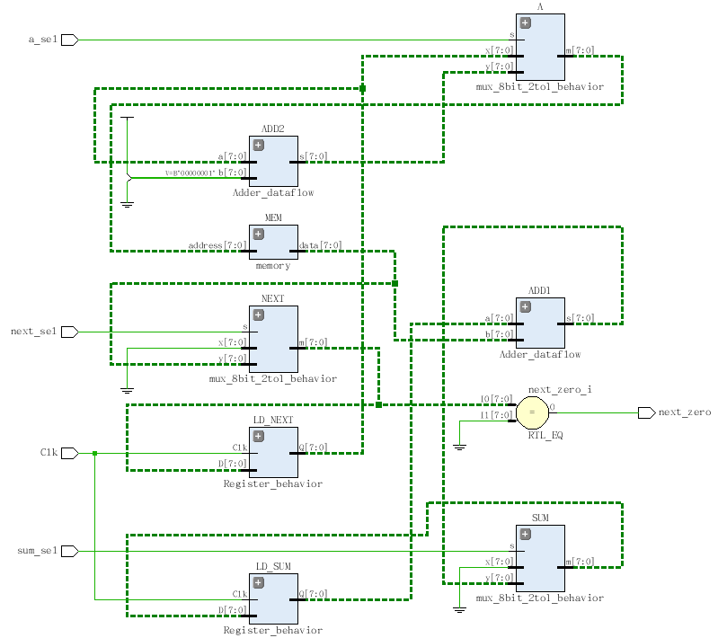
图4-2 数据通路RTL级电路图
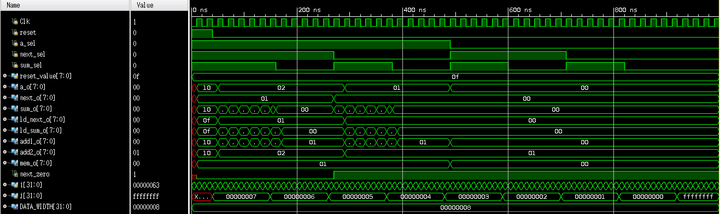
图4-2 数据通路仿真图
仿真结果符合预期，证明模块实现正确无误。

心得与体会
通过实现数据通路，加深了对组合逻辑电路与时序逻辑电路的理解，加深了对选择器、寄存器、加法器与内存储器的掌握，加深了对计算机体系结构的初步认识。

Mealy型有限状态机实验

实验目的
通过完成Mealy型状态机的设计，加深对 Verilog 的掌握。

实验内容及要求
根据有限状态机的基本原理，实现一个Mealy型状态机。

实验方案
- 根据题意画出状态图;
000
100
011
010
001
101
000
010s
111
101
011
001
图5-1 状态转移图
- 根据状态图实现Mealy型状态机。

实验步骤
- 编写 Mealy_FSM模块;
module Mealy_FSM(
input Clk,
input reset,
input ain,
output reg [3:0] count,
output reg yout
);

reg [1:0] state, nextState;
parameter s0 = 0, s1 = 1, s2 = 2, s3 = 3;

// update state
always @(posedge Clk) begin
if(reset) begin
state <= s0;
count <= 0;
end
else begin
state <= nextState;
if (nextState != state) count <= count + 1;
end
end

// compute nextState and yout
always @(ain or state or reset) begin
yout = 0;
case(state)
s0: begin
if (ain) begin
nextState <= s1;
end
else begin
nextState <= s0;
if (~reset) yout <= 1;
end
end
s1: begin
if (ain) begin
nextState <= s2;
end
else begin
nextState <= s1;
end
end
s2: begin
if (ain) begin
nextState <= s3;
end
else begin
nextState <= s2;
end
end
s3: begin
if (ain) begin
nextState <= s1;
yout <= 1;
end
else begin
nextState <= s3;
end
end
endcase
end
endmodule
- 进行设计综合，验证上述模块是否存在语法错误;
- 编写 Mealy_FSM_tb TestBench 模块;
module Mealy_FSM_tb(

);

reg Clk, reset, ain;
wire [3:0] count;
wire yout;
integer i;

Mealy_FSM DUT (Clk, reset, ain, count, yout);

initial begin
#330 $finish;
end

initial begin
Clk = 0;
for (i = 0; i < 66;i = i + 1) begin
#5 Clk = ~Clk;
end
end

initial begin
reset = 1;
#20 reset = 0;
#170 reset = 1;
#10 reset = 0;
end

initial begin
ain = 0;
#40 ain = 1;
#20 ain = 0;
#60 ain = 1;
#40 ain = 0;
#20 ain = 1;
#30 ain = 0;
#30 ain = 1;
end
endmodule
- 进行仿真，验证上述模块是否存在逻辑错误。

故障及分析
由于在计算输出与计算次态的 always 块中未检测 reset 信号，导致当 reset 信号来临时，虽然状态变化未出现异常，但输出出现异常：在 reset == 1时，ain为0时应该输出1,ain为1时应该输出0,而现在ain无论为什么都输出1。将 reset 信号加入检测列表后，此错误消除。

仿真与结果
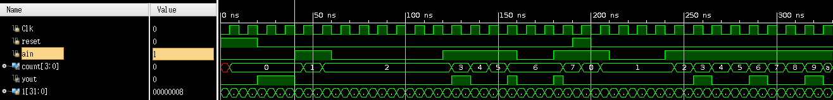
图5-2 Mealy型有限状态机仿真图
仿真结果符合预期，证明模块实现正确无误。

心得与体会
通过实现Mealy型有限状态机，掌握了有限状态机的基本原理与基本应用，了解了设计复杂电路的理论基础。

Moore型有限状态机实验

实验目的
通过完成Moore型状态机的设计，加深对 Verilog 的掌握。

实验内容及要求
根据有限状态机的基本原理，实现一个Moore型有限状态机。

实验方案
- 根据题意画出状态图;
110/~y
101/y
100/1
011/y
010/0
001/y
11
10
00
01
00
00
00
000/0
图6-1 状态转移图
- 根据状态图实现Moore型有限状态机。

实验步骤
- 编写 Moore_FSM 模块;
module Moore_FSM(
input clk,
input reset,
input [1:0] x,
output reg yout
);

reg [2:0] state, nextState;

parameter s0 = 0, a0 = 1, a1 = 2, b0 = 3, b1 = 4, t0 = 5, t1 = 6;

// update state
always @(posedge clk or posedge reset) begin
if (reset) begin
state <= s0;
end
else begin
state <= nextState;
end
end

// compute nextState
always @(x or state) begin
case (state)
s0: begin
case (x)
0: nextState <= s0;
1: nextState <= a0;
2: nextState <= t0;
3: nextState <= b0;
endcase
end
a0: begin
case (x)
0: nextState <= a1;
1: nextState <= a0;
2: nextState <= t0;
3: nextState <= b0;
endcase
end
a1: begin
case (x)
0: nextState <= a1;
1: nextState <= a0;
2: nextState <= t0;
3: nextState <= b0;
endcase
end
b0: begin
case (x)
0: nextState <= b1;
1: nextState <= a0;
2: nextState <= t0;
3: nextState <= b0;
endcase
end
b1: begin
case (x)
0: nextState <= b1;
1: nextState <= a0;
2: nextState <= t0;
3: nextState <= b0;
endcase
end
t0: begin
case (x)
0: nextState <= t1;
1: nextState <= a0;
2: nextState <= t0;
3: nextState <= b0;
endcase
end
t1: begin
case (x)
0: nextState <= t1;
1: nextState <= a0;
2: nextState <= t0;
3: nextState <= b0;
endcase
end

endcase
end

// compute output
always @(state) begin
case (state)
s0, a1: yout <= 0;
a0, b0, t0: yout <= yout;
b1: yout <= 1;
t1: yout <= ~yout;
endcase
end
endmodule
- 进行设计综合，验证上述模块是否存在语法错误;
- 编写 Moore_FSM_tb TestBench 模块;
module Moore_FSM_tb(

);

reg clk, reset;
reg [1:0] x;
wire yout;
integer i;

Moore_FSM DUT (clk, reset, x, yout);

initial begin
#250 $finish;
end

initial begin
clk = 0;
for (i = 0; i < 50; i = i + 1) begin
#5 clk = ~clk;
end
end

initial begin
reset = 1;
#20 reset = 0;
#150 reset = 1;
#10 reset = 0;
end

initial begin
x = 0;
#40 x = 3;
#10 x = 2;
#10 x = 0;
#20 x = 2;
#10 x = 0;
#10 x = 3;
#10 x = 0;
#10 x = 1;
#10 x = 0;
#10 x = 2;
#10 x = 3;
#10 x = 0;
#30 x = 2;
#30 x = 0;
end
endmodule
- 进行仿真，验证上述模块是否存在逻辑错误。

故障及分析
相较于Mealy型状态机，Moore型状态机逻辑更为简单，因此在实现中未遇到较大的逻辑错误。

仿真与结果
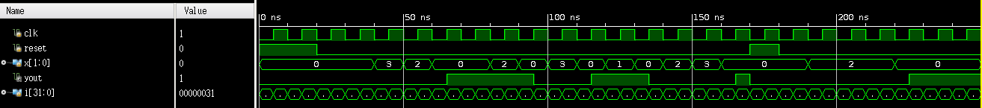
图6-2 Moore型有限状态机仿真图
仿真结果符合预期，证明模块实现正确无误。

心得与体会
通过实现Moore型有限状态机，掌握了有限状态机的基本原理与基本应用，了解了设计复杂电路的理论基础。

带ROM的Mealy型有限状态机实验

实验目的
通过完成带ROM的Mealy型状态机的设计，加深对 Verilog 的掌握。

实验内容及要求
根据有限状态机的基本原理，并结合 Lab3 中的 ROM 实现，实现一个带ROM的Mealy型状态机。

实验方案
- 根据题意画出状态图;
000
100
011
010
001
101
000
010
111
101
011
001
图7-1 状态转移图
- 根据状态图实现带ROM的Mealy型有限状态机。

实验步骤
- 编写 Mealy_FSM_ROM模块;
module Mealy_FSM_ROM(
input clk,
input reset,
input x,
output reg [2:0] count
);

reg [2:0] state, nextState;
reg [5:0] ROM [0:11];

parameter s0 = 0, s1 = 1, s2 = 2, s3 = 3, s4 = 4, s5 = 5;

// set up ROM
initial begin
$readmemb("/home/sabertazimi/gitrepo/hust-lab/verilog/lab5/Mealy_FSM_ROM/Mealy_FSM_ROM.srcs/sources_1/new/Mealy_FSM_ROM.dat", ROM, 0, 11);
end

// update state
always @(posedge clk or posedge reset) begin
if (reset) state <= s1;
else state <= nextState;
end

/*
* compute nextState and output(count) with ROM
*/

/*
* address = (state * 2 + x + (!clk & !reset)) % 12
* !clk & !reset : handle little bug
* mod 12 : handle address overflow
*
* data = {nextState, count}
*
* ROM[(state * 2 + x + (!clk & !reset)) % 12] = {nextState, count}
*/

/*
* s0 x = 0: 000010
* s0 x = 1: 001000
* s1 x = 0: 001000
* s1 x = 0: 010001
* s2 x = 0: 010001
* s2 x = 0: 011011
* s3 x = 0: 011011
* s3 x = 0: 100101
* s4 x = 0: 100101
* s4 x = 0: 101111
* s5 x = 0: 101111
* s5 x = 0: 000010
*/
always @(x or state) begin
{nextState, count} <= ROM[(state * 2 + x + (!clk & !reset)) % 12];
end
endmodule
- 进行设计综合，验证上述模块是否存在语法错误;
- 编写 Mealy_FSM_ROM_tb TestBench 模块;
module Mealy_FSM_ROM_tb(

);

reg clk, reset, x;
wire [2:0] count;
integer i;

Mealy_FSM_ROM DUT (clk, reset, x, count);

initial begin
#330 $finish;
end

initial begin
clk = 0;
for (i = 0; i < 66;i = i + 1) begin
#5 clk = ~clk;
end
end

initial begin
reset = 1;
#20 reset = 0;
#170 reset = 1;
#10 reset = 0;
end

initial begin
x = 0;
#40 x = 1;
#20 x = 0;
#60 x = 1;
#40 x = 0;
#20 x = 1;
#30 x = 0;
#30 x = 1;
end
endmodule
- 进行仿真，验证上述模块是否存在逻辑错误。

故障及分析
此状态机在Mealy型状态机的基础上修改次态与输出的得到方式即可，并未遇到较大的逻辑错误。

仿真与结果
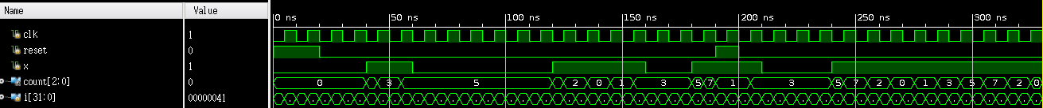
图7-2 带ROM的Mealy型有限状态机仿真图
仿真结果符合预期，证明模块实现正确无误。

心得与体会
通过实现带ROM的Mealy型有限状态机，不仅温习了之前的ROM实现，更加深掌握了有限状态机的基本原理与基本应用，加深了解了设计复杂电路的理论基础。

算术状态机实验

实验目的
通过完成算术状态机，加深对 Verilog 的掌握，尝试实现具有一定复杂度的电路。

实验内容及要求
根据算术状态机的基本原理，实现一个完整的乘法器，乘法器通过移位原理实现。

实验方案
- 根据所需控制信号 add、shift、cu、done，设计一个完整的 ASM 块，作为控制单元，控制数据处理单元进行数据处理;
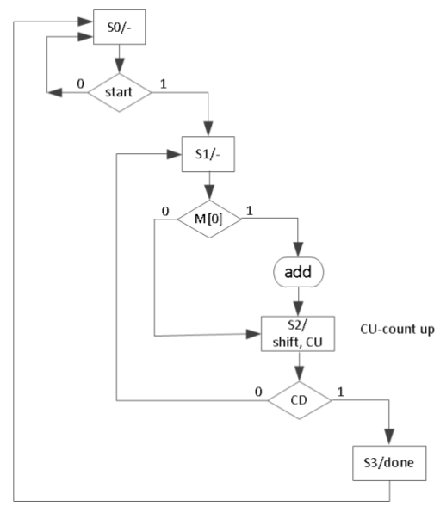
图8-1 控制单元的ASM表
- 根据移位原理，利用串行移位寄存器、全加器、计数器实现一个完整的数据处理单元，即一个简单的移位乘法器;
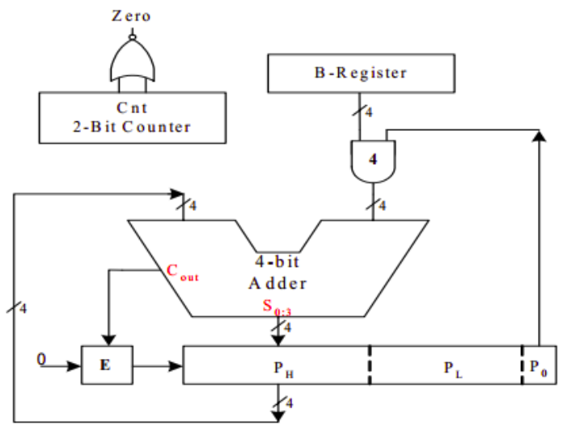
图8-2 移位乘法器的实现原理
- 将控制单元生成的信号作为数据处理单元的时钟信号/使能控制信号，使得控制单元控制数据处理单元，从而随着总时钟正确处理被乘数与乘数，正确进行移位与加法，正确地产生结果。

实验步骤
- 根据上述 ASM 表，实现控制单元;
module _3bit_binary_multiplier_control_unit
(
input start,
input clk,
input cnt_done,
input lsb,
output start_process,
output reg add,
output reg shift,
output reg count_up,
output reg done
// ,output state
);

reg [2:0] state, nextState;
parameter off = 0, on = 1, process = 2, finish = 3;

assign start_process = start;

initial begin
state = off;
end

// update state
always @(posedge clk) begin
state <= nextState;
end

//compute mealy output and state
always @(start or lsb or cnt_done or state) begin
add = 0;
case (state)
off: begin
if (start) nextState = on;
else nextState = off;
end
on: begin
if (lsb) begin
nextState = process;
add = 1;
end
else begin
nextState = process;
end
end
process: begin
if (cnt_done) nextState = finish;
else nextState = on;
end
finish: begin
nextState = off;
end
default: begin
nextState = off;
end
endcase
end

// compute Moore output
always @(state) begin
shift = 0;
count_up = 0;
done = 0;
case (state)
process: begin
shift = 1;
count_up = 1;
end
finish: begin
done = 1;
end
default: begin
shift = 0;
count_up = 0;
done = 0;
end
endcase
end
endmodule
- 根据上述乘法器原理图，实现移位乘法器;
- 首先实现乘法器各子模块;
module shift_out_register
#(parameter WIDTH = 3)
(
input [WIDTH:0] start,
input clk,
input load,
input shift,
input [(WIDTH-1):0] D,
input shift_in,
output [(WIDTH-1):0] Q,
output shift_out
);

reg [(WIDTH-1):0] shift_reg;

always @(posedge start[0] or posedge clk) begin
if (start[0]) begin
shift_reg <= start[WIDTH:1];
end
else begin
if (load) begin
shift_reg <= D;
end
else if (shift) begin
if (WIDTH == 1) begin
shift_reg <= shift_in;
end
else begin
shift_reg <= {shift_in, shift_reg[(WIDTH-1):1]};
end
end
end
end

assign shift_out = shift_reg[0];
assign Q = shift_reg;
endmodule

module parallel_out_register
#(parameter WIDTH = 3)
(
input [WIDTH:0] start,
input clk,
input load,
input [(WIDTH-1):0] D,
output reg [(WIDTH-1):0] Q
);

always @(posedge start[0] or posedge clk) begin
if (start[0]) begin
Q <= start[WIDTH:1];
end
else if (load) begin
Q <= D;
end
end
endmodule

module full_adder
#(parameter WIDTH = 3)
(
input start,
input add,
input [(WIDTH - 1):0] a,
input [(WIDTH - 1):0] b,
output reg [(WIDTH - 1):0] s,
output reg cout
);

always @ (start or add) begin
if (add) begin
{cout, s} <= a + b;
end
else if (start) begin
{cout, s} <= {(WIDTH+1){1'b0}};
end

end
endmodule

module down_counter
#(parameter COUNT = 3)
(
input start,
input clk,
output reg cnt_done
);

reg [(COUNT-1):0] count;

always @(posedge start or posedge clk) begin
if (start) begin
count <= COUNT;
cnt_done <= 0;
end
else if (!cnt_done) begin
count = count - 1;
if (!count) begin
cnt_done <= 1;
end
else begin
cnt_done <= 0;
end
end
end
endmodule
- 再将各模块按照乘法器原理图，按照正确的原理连接在一起;
- 最后，将控制单元的输出信号合理接到乘法器各个模块的时钟输入端与使能控制端，实现一个完整的乘法器;
module _3bit_binary_multiplier
#(parameter WIDTH = 3)
(
input start,
input clk,
input [(WIDTH-1):0] multiplier,
input [(WIDTH-1):0] multiplicand,
output [((WIDTH*2)-1):0] p,
output done
);

// control unit signal
wire cnt_done, start_process, add, shift, count_up;
wire clk_process;

// adder variable
wire [(WIDTH-1):0] b, s;
wire cout;

// register variable
wire P_IN_out, P_H_shift_out, P_L_shift_out;
wire [(WIDTH-1):0] P_H_parallel_out, P_L_parallel_out, MUL_parallel_out;

assign b = MUL_parallel_out & {(WIDTH){P_L_parallel_out[0]}};
assign p = {P_H_parallel_out, P_L_parallel_out};
assign #7 clk_process = clk;

_3bit_binary_multiplier_control_unit UNIT (start, clk, cnt_done, P_L_parallel_out[0], start_process, add, shift, count_up, done);

shift_out_register #(1) P_IN (.start({1'b0, start_process}), .clk(clk_process), .load(~shift), .shift(shift), .D(cout), .shift_in(0), .Q(), .shift_out(P_IN_out));
shift_out_register #(WIDTH) P_H (.start({{(WIDTH){1'b0}},start_process}), .clk(clk_process), .load(add), .shift(shift), .D(s), .shift_in(P_IN_out), .Q(P_H_parallel_out), .shift_out(P_H_shift_out));
shift_out_register #(WIDTH) P_L (.start({multiplier, start_process}), .clk(clk_process), .load(1'b0), .shift(shift), .D(multiplier), .shift_in(P_H_shift_out), .Q(P_L_parallel_out), .shift_out(P_L_shift_out));

parallel_out_register #(WIDTH) MUL (.start({multiplicand, start_process}), .clk(clk_process), .load(1'b0), .D(multiplicand), .Q(MUL_parallel_out));

full_adder #(WIDTH) ADDER (.start(start_process), .add(add), .a(P_H_parallel_out), .b(b), .s(s), .cout(cout));

down_counter #(WIDTH) COUNTER (.start(start), .clk(count_up), .cnt_done(cnt_done));
endmodule
- 进行设计综合，验证上述模块是否存在语法错误;
- 编写 _3bit_binary_multiplier_tb TestBench 模块;
module _3bit_binary_multiplier_tb(

);

parameter COUNT = 150;
parameter DELAY = 10;
parameter TIME = (COUNT * DELAY);
parameter WIDTH = 3;

reg start, clk;
reg [(WIDTH-1):0] multiplier, multiplicand;
wire [((WIDTH*2)-1):0] p;
wire done;
integer i, j, k;

_3bit_binary_multiplier #(WIDTH) DUT (start, clk, multiplier, multiplicand, p, done);

initial begin
#TIME $finish;
end

initial begin
clk = 0;
for (i = 0; i < COUNT; i = i + 1) begin
#DELAY clk = ~clk;
end
end

initial begin
start = 0;
#(DELAY/2);
#(DELAY);
for (j = 0; j < COUNT;j = j + 1) begin
#(15*DELAY) start = 1;
#DELAY start = 0;
end
end

initial begin
multiplier = 0; multiplicand = 1;
for (k = 0; k < 7; k = k + 1) begin
#(16*DELAY) multiplier = k; multiplicand = k + 1;
end
end
endmodule
- 进行仿真，验证上述模块是否存在逻辑错误。

故障及分析
在实现此乘法器时，最大的难点就是，需要谨慎处理控制单元的输出信号，使得乘法器各模块的时钟输入端与使能控制端不互相干扰，平稳有序地进行工作。

仿真与结果
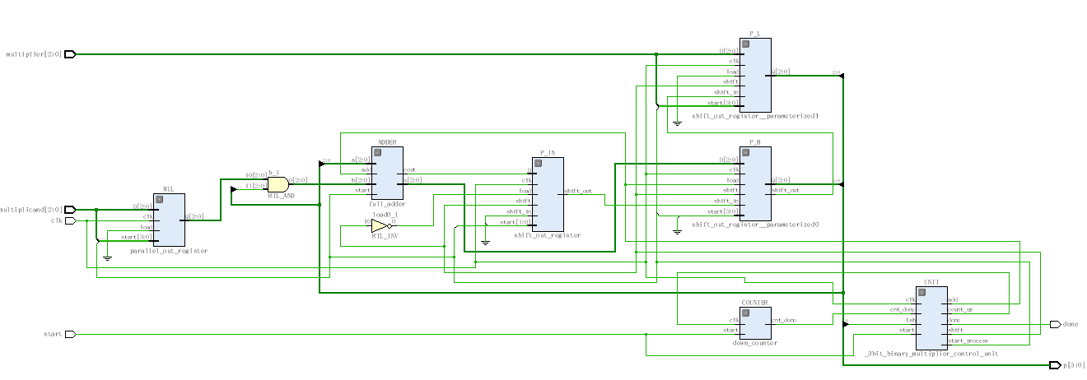
图8-3 移位乘法器RTL级电路图
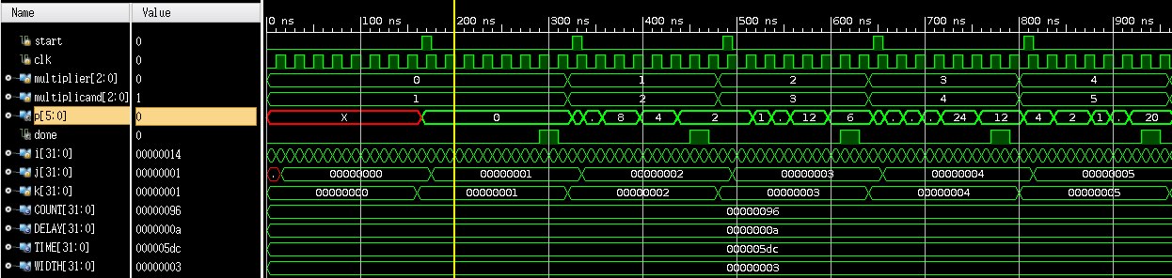
图8-4 移位乘法器仿真图1
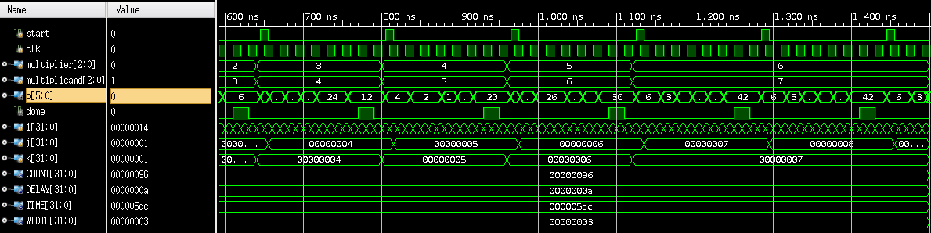
图8-5 移位乘法器仿真图2

心得与体会
通过利用算术状态机，实现一个完整的移位乘法器，初次尝试了实现具有一定复杂度的功能电路，具有十足的成就感;在实现此乘法器过程中，综合运用了之前所有实验所学知识，包括全加器、简单触发器、串行寄存器、减法计数器、Mealy型有限状态机、Moore型有限状态机等。

意见和建议

一、原创性声明
本人郑重声明本报告内容，是由作者本人独立完成的。有关观点、方法、数据和文献等的引用已在文中指出。除文中已注明引用的内容外，本报告不包含任何其他个人或集体已经公开发表的作品成果，不存在剽窃、抄袭行为。
特此声明！
作者签字:

二、对实验的学术评语
三、对实验的评分
评分项目  （分值） | 报告撰写  （30分） | 实验过程  （70分） | 最终评定  （100分）
得分

指导教师签字: 年 月 日

